Міністерство освіти і науки України
Кам’янський державний енергетичний технікум

МЕТОДИЧНА РОЗРОБКА
«Фрактальна геометрія в розвитку сучасних технологій»
Інноваційні розробки з організації позааудиторної (гурткової) роботи з математичних дисциплін

Гармаш К.В.

Кам’янське
2020
Укладач – Гармаш Ксенія Володимирівна, викладач другої категорії.

Рецензент:
Котлярова О.В., викладач вищої категорії, викладач-методист, голова ЦК природничо-наукових дисциплін;
Петренко Ю.О., викладач вищої категорії, голова ЦК комп’ютерних дисциплін.

Розглянуто і схвалено цикловою
комісією природничо-наукових
дисциплін
Протокол № 5 від 26.12. 2019 р.

Розглянуто і схвалено цикловою
комісією комп’ютерних
дисциплін
Протокол № 6 від 10.01 2020 р.

Анотація: дана методична розробка присвячена сферам використання фрактальної геометрії у сучасних технологіях. Було побудовано та змодельовано фрактальні зображення «Крива Коха» та «Чумацький шлях». За допомогою програмного середовища Incendia EX створено гірські ланшафти, а також розглянуто актуальність використання фрактальної графіки.
Рецензія

Фрактальна геометрія в розвитку сучасних технологій – 13 c.
Гармаш Ксенія Володимирівна, викладач другої категорії.
У даній методичній розробці використано: рисунків – 7.
Фрактали знайшли широке застосування в різних областях науки і техніки. Фрактали застосовуються для побудови зображень природних об'єктів, таких, як поверхні морів, дерева, кущі, гірські ландшафти і т. д. Застосовувати фрактальні зображення можна в самих різних сферах: створення звичайних текстур і фонових зображень, фантастичних ландшафтів для комп'ютерних ігор і книжкових ілюстрацій.
Створюються подібні фрактальні зображення шляхом математичних розрахунків, але базовим елементом фрактальної графіки (на відміну від векторної графіки) є математична формула.
Під час гурткової роботи практично досліджувалась фрактальна геометрія, а саме: на основі математичної моделі задачі були змодельовані фрактальні зображення. Використовуючи програмне середовище Incendia EX VI моделювались гірські ландшафти. Також досліджувалась актуальність використання фрактальної геометрії в сучасних комп’ютерних технологіях.

Зміст

- Вступ…………………………………………………………………….5
- Побудова фрактальних зображень…………………………………….5
- Моделювання гірських ландшафтів…………………………………...7
- Застосування фракталів…………………………………………….....10
- Висновок……………………………………………………………….12
- Перелік використаної літератури……………………………………..13

- Вступ

Фрактал (подрібнена розмірність), геометрична фігура, в якій один і той самий мотив повторюється в послідовно зменшуваній масштабі. Про такі фігури говорять, що вони моделюють самі себе. Термін «фрактал» був створений Бенуа Мандельброттом. Фрактальна геометрія тісно пов'язана з теорією хаосу. У природі існує багато прикладів фрактала: від мушлі і кольорової капусти до гір і листя. На додаток до цього можна назвати і комп'ютерну графіку, яка в наш час дуже широко використовує елементи фрактальної геометрії [1].
Метою даної методичної розробки була побудова фрактальних зображень, а також гірських ландшафтів за допомогою фрактальної графіки, дослідження переваг використання фрактальної геометрії у сучасних комп’ютерних технологіях.

2. Побудова фрактальних зображень

У двомірному випадку фрактили отримують за допомогою деякої ламаної (або поверхні в тривимірному випадку), званої генератором. За один крок алгоритму кожен з відрізків, що становлять ламану, замінюється на ламану-генератор, у відповідному масштабі. В результаті нескінченного повторення цієї процедури, виходить геометричний фрактал.
Розглянемо один з таких фрактальних об'єктів - триадну криву Кох.

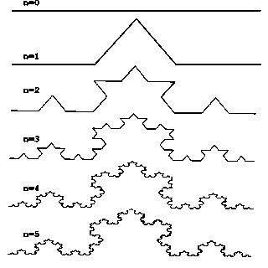
Рисунок 2.1 – Крива Коха

Побудова кривої починається з відрізка одиничної довжини - це 0-е покоління кривої Кох. Далі кожна ланка (в нульовому поколінні один відрізок) замінюється на інший, який утворює елемент, позначений через n = 1. В результаті такої заміни виходить наступне покоління кривої Кох. У 1-му поколінні - це крива з чотирьох прямолінійних ланок, кожне довжиною по 1/3. Для отримання 3-го покоління проробляються ті ж дії - кожна ланка замінюється на зменшений утворюючий елемент. Отже, для отримання кожного наступного покоління, всі ланки попереднього покоління необхідно замінити зменшеним утворюючим елементом. Крива n-го покоління при будь-якому кінцевому n називається предфракталом. На рис.2.1 представлені п'ять поколінь кривої. При n прагне до нескінченності крива Кох стає фрактальним об'єктом [2].
Наприклад, розглянуто побудову фракталу "Чумацький шлях" [4].
"Чумацький шлях" будується таким чином: в циклі обчислюємо f(z) за формулою:
f(z) = a + b * z * exp [k-p / (1 + | z ^ 2 |)], де:
- a, b, k і p - задаються нами параметри(a і b впливають на кількість точок в намальованому зображенні);
- k визначає кут повороту зображення;
- p визначає амплітуду закручування;
Після, в цьому ж циклі, малюємо на екрані точку:
putpixel (real (z) * 180 + 240, imag (z) * 180 + 280, 14);
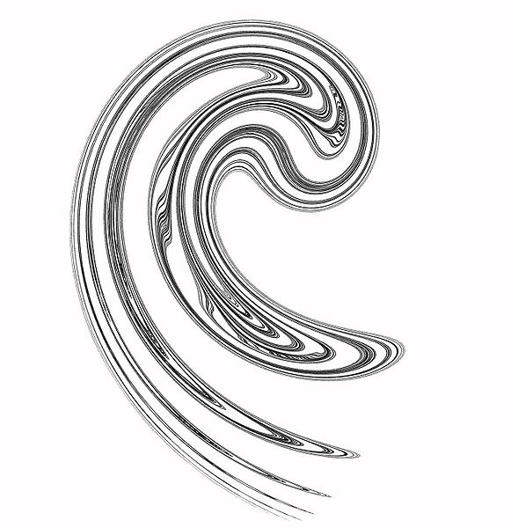
Рисунок 2.2 – Фрактал "Чумацький шлях"

- Моделювання гірських ландшафтів

Під час гурткової роботи зі студентами було розглянуто програмне середовище Incendia EX VI та виконані спроби моделювання ландшафтів за допомогою фракталів, а саме побудовано гірські ландшафти.
За допомогою представленого програмного середовища, у рядку «Fractal type» можливо обирати будь-який запрограмований фрактал і з ним працювати, або запрограмувати інший вид фракталу (якого не має в списку) та з ним працювати. Для побудови гірських ландшафтів використовували фрактал «Множину Мандельброта», рис. 3.1.
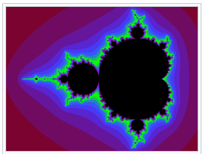
Рисунок 3.1 – Фрактал "Множина Мандельброта"
На рис. 3.2 зображено початковий етап вибору фрактала та розпочата робота по перетворенню на гірський ландшафт.
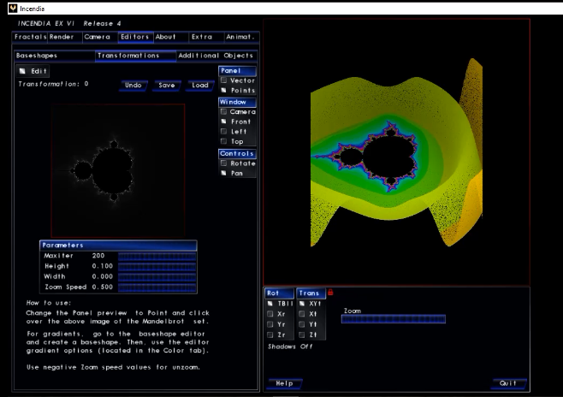
Рисунок 3.2 – Робота у програмному середовищі Incendia EX VI

Переходимо до вкладки «Editors» до пункту «Transformations» та налаштовуємо параметр «Zoom speed» на зручне значення, обираємо точку на множині з якої розпочнемо побудову ландшафту, збільшуємо її масштаб. Як тільки отримали необхідний масштаб, повинні змінити кут огляду у вікні програми до моменту отримання значень у масиві, які нас задовільнять.
На рис. 3.3 зображено поступове утворення ландшафту з фракталу «Множина Мандельброта».
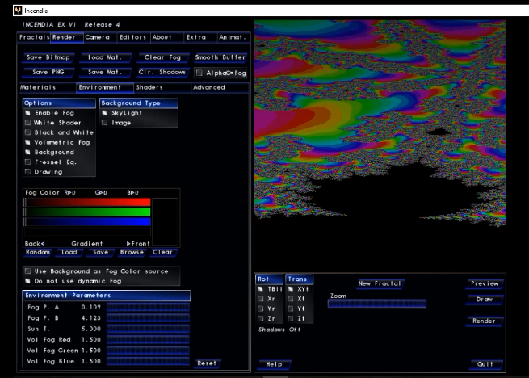
Рисунок 3.3 – Поступове одержання гірського ландшафту

Далі переходимо до вкладки «Render» і в рядку «Materials» обираємо матеріал для поверхні гір. В стовпчиках «Background type» обираємо фон, за допомогою «Environment parameters» виставляємо параметри «Vol Fog Red», «Green», «Blue» (ті кольори, які будуть використовуватись для побудови ландшафту) в діапазоні від 0,001 – 0,01.
На рис. 3.4 та рис.3.5 показано різноманітні варіанти завершального етапу побудови гірських ландшафтів за допомогою фрактальної геометрії.
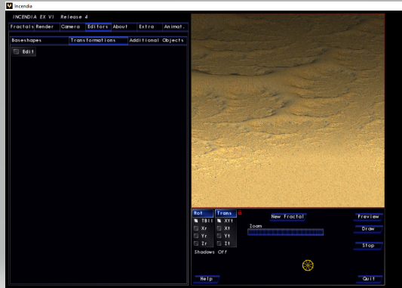
Рисунок 3.4 – Отриманий варіант ландшафту
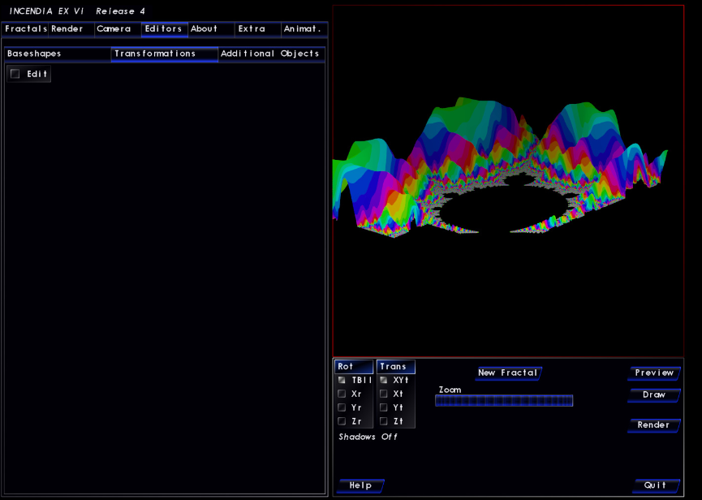
Рисунок 3.5 – Гірський ландшафт

Перейшовши до вкладки «Camera» можливо налаштувати падіння освітлення та розширення зображення. У вікні передогляду натиснувши «Render» можливо побачити увесь процес побудови гірського ландшафту у динаміці.

4. Застосування фракталів

Фрактали знайшли широке застосування в різних областях науки та техніки. Фрактали застосовуються для побудови зображень природних об'єктів, таких, як поверхні морів, дерева, кущі, гірські ландшафти і т. д. З використанням фракталів можуть будуватися цілком реалістичні зображення: наприклад, фрактали часто використовуються при створенні хмар, берегових ліній, снігу, кущів, дерев та ін.
Тому застосовувати фрактальні зображення можна в самих різних сферах: створення звичайних текстур і фонових зображень, фантастичних ландшафтів для комп'ютерних ігор і книжкових ілюстрацій.
Створюються подібні фрактальні зображення шляхом математичних розрахунків, але базовим елементом фрактальної графіки (на відміну від векторної графіки) є математична формула. Це означає, що в пам'яті комп'ютера ніяких об'єктів не зберігається і зображення будується тільки на основі рівнянь.
У фізиці фрактали виникають при моделюванні нелінійних процесів, таких, як полум'я, турбулентний плин рідини, хмари, складні процеси дифузії-адсорбції і т. п.
При моделюванні пористих матеріалів (в нафтохімії) також використовуються фрактали. Для опису систем внутрішніх органів і моделювання популяцій вони застосовуються в біології.
Останнім часом зростає популярність фракталів у трейдерів і використовується для аналізу стану біржових ринків. Фрактали ринку є одним з індикаторів в торговельній системі Білла Вільямса. Вважається, що він ще вперше і запровадив цю назву в трейдинг [3].

5. Висновок

Під час позааудиторної (гурткової) роботи практично досліджувалась фрактальна геометрія, а саме: на основі математичної моделі задачі будувались фрактальні зображення. Зокрема, було побудовано фрактал «Крива Коха» та «Чумацький шлях».
Виконані спроби побудови гірських ландшафтів за допомогою програмного середовища Incendia EX VI. Використовуючи фрактал «Множина Мандельброта», обирали ділянку огляду та змінюючи значення параметрів у програмі отримали різні варіанти гірських ландшафтів з різною висотою та розміщенням гір. Також одержали відеозапис – поступове перетворення фрактального зображення у гірський ландшафт покроково.
Під час роботи з фракталами та фрактальною графікою досліджували сфери використання фрактальної геометрії у фізиці, нафтохімії, біології, економіці та, зокрема, актуальність використання фрактальної графіки в сучасних комп’ютерних технологіях.

6. Перелік використаної літератури

- Научно-технический энциклопедический словарь [електронний ресурс]. Режим доступу: https://dic.academic.ru/dic.nsf/ntes/5230/ФРАКТАЛ
- Фрактали [електронний ресурс]. Режим доступу: https://decoder.ru/list/all/topic_12/
- Фрактили та їх застосування [електронний ресурс]. Режим доступу: https://sibac.info/shcoolconf/natur/v/31852
- Основы программирования фрактал «Млечный путь» [електронний ресурс]. Режим доступу: https://www.opita.net/node/739

